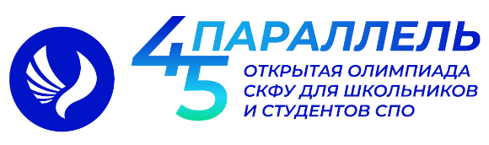
СЕВЕРО-КАВКАЗСКИЙ
ФЕДЕРАЛЬНЫЙ УНИВЕРСИТЕТ
Институт наук о Земле

Приглашаем школьников 6 – 11 классов и студентов СПО к участию
в Открытой олимпиаде СКФУ «45 параллель» по географии

Участники заочного тура олимпиады получат 3 дополнительных балла при поступлении в СКФУ.
Призеры и победители очного этапа олимпиады получат 10 дополнительных баллов при поступлении в СКФУ.
Абитуриенты вправе представить сведения об этих достижениях в течение 2-х лет.

ИНСТРУКЦИЯ ПО УЧАСТИЮ В ОЛИМПИАДЕ

Открытая олимпиада СКФУ «45 параллель» по географии проводится в два этапа: отборочный (заочный) этап и очный этап.
Отборочный этап в онлайн-форме проводится по всем предметам на портале олимпиадного движения СКФУ https://testing.olymp.ncfu.ru/ в период до 30 января 2023 г.
Для участия в первом (отборочном) этапе олимпиады СКФУ «45 параллель» вам необходимо:
1. Зайдите по ссылке https://testing.olymp.ncfu.ru/.
2. Выберите в списке олимпиаду по географии.
3. Войдите в систему, если Вы уже зарегистрированы.
4. Если Вы первый раз на сайте, пройдите процедуру регистрации, нажав «Создать учетную запись».
5. В любое удобное для вас время войдите в систему, выберите олимпиаду и пройдите отборочный этап.
Участники, успешно прошедшие первый (отборочный) этап олимпиады СКФУ «45 параллель» по географии будут приглашены к участию во втором (заключительном) этапе, который состоится 11 марта 2023 г. на площадках в разных городах.

По вопросам звоните по телефонам:
8(8652)94-67-86, 8-928-306-90-88, 8-905-496-26-10
пишите на E-mail: INST.EARTH@NCFU.RU

